简明扼要的使用手册

ARDUION 开发环境安装：

第一步，打开爬虫/安装环境/arduino-1.0.6-windows.exe

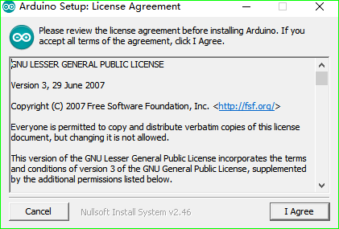

第二步：点击I Agree

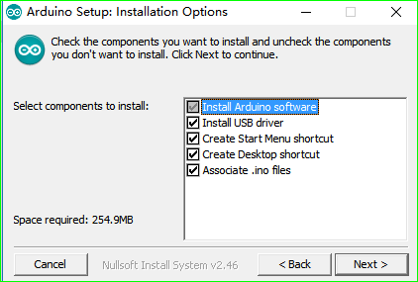

第三步：Next

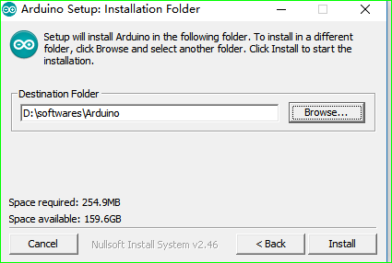

第四步：选择自己的安装路径后，点击Install

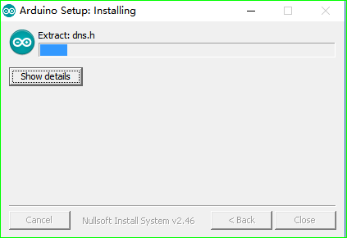

第五步：等待安装

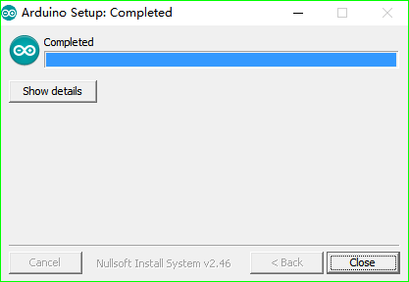

第六步：安装完成

ARDUINO 驱动安装（若没有开发版，直接跳到第三步）

第一步：通过USB线将Arduino开发板与电脑相连，设备管理器将出现以下界面，注意没装驱动前，图中蓝色框中是有一个黄色的感叹号的。

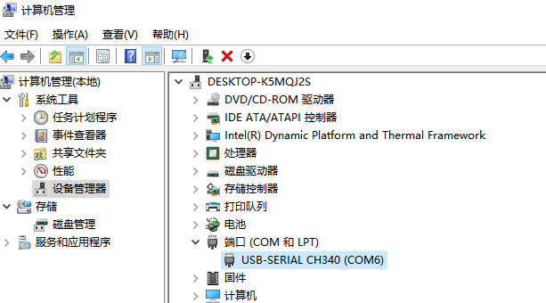

第二步：右击更新驱动，选择浏览计算机以查找驱动程序软件。

第三步：选择驱动所在文件夹：驱动/CP2012驱动/xxx

Windows用户选择CP210x_VCP_Windows 32位系统 请选择x86 64位系统 请选择x64

Linux用户选择CP210x_VCP_Linux

MacOSC用户选择CP210x_VCP_MacOSX

第四步：点击下一步

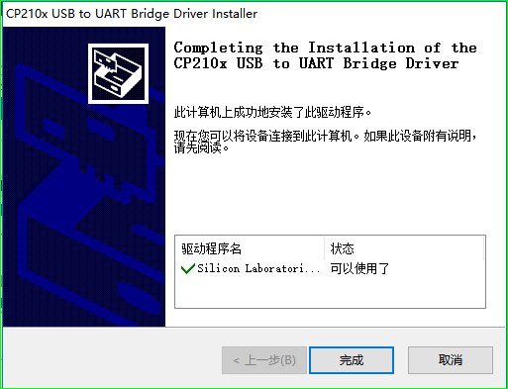

第五步：在设备管理器/端口 查看是否显示COM口,若显示，如图，则安装完成。（此步骤需要将开发板与电脑相连）



Arduino测试：

第一步：打开Arduino程序

第二步：选择File菜单下的Preferences

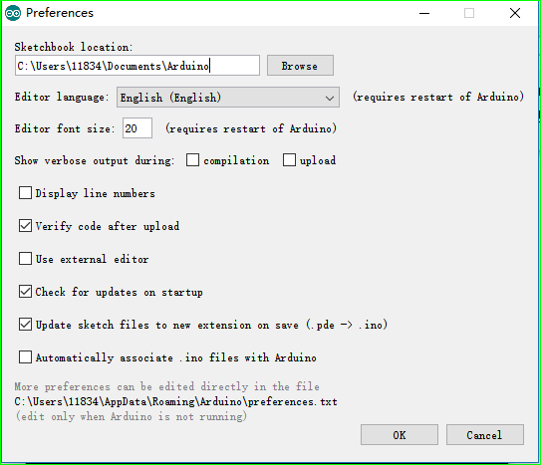

第三步：选择简体中文开发环境：

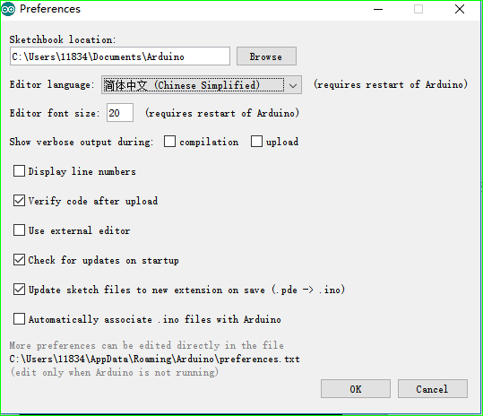

第四步：重启编译器，界面变成中文。

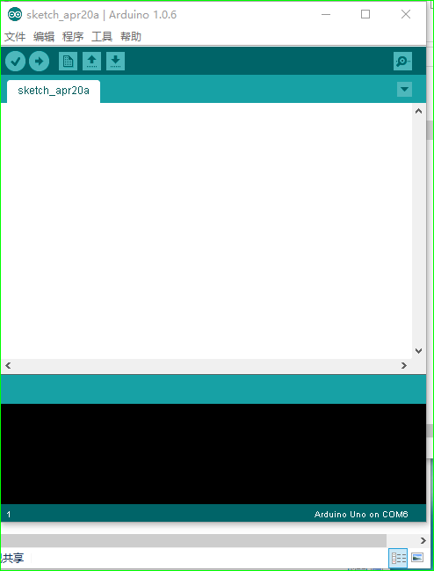

第五步：在工具/板卡 里选择开发板的型号，我们使用的是Arduino Uno。

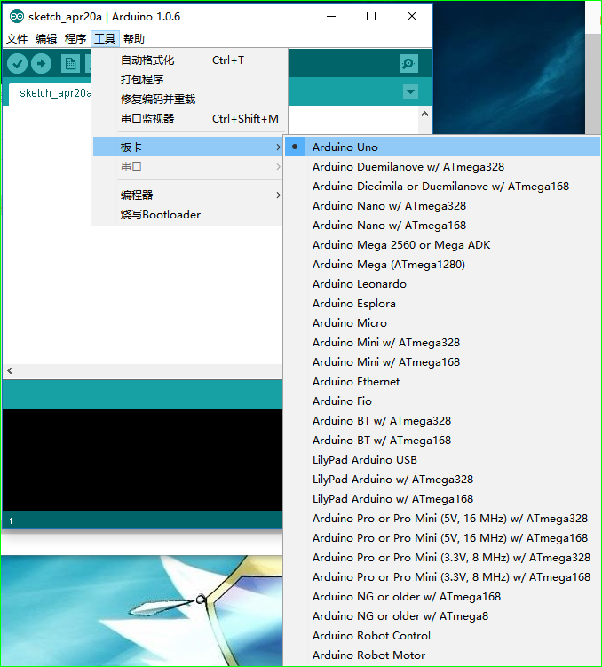

第六步：选择串口，在设备管理器中查看



第七步：我的电脑是COM6，在Arduino编译器中选择工具/串口选择 COM6

第八步：打开一个程序，检测是否运转正常。LED闪光测试->LESSON01->LESSON01.ino

第九步：点击编译，点击下载。 如果led以1s的频率在闪烁，那么恭喜你，已经掌握了Arduino的初步操作。